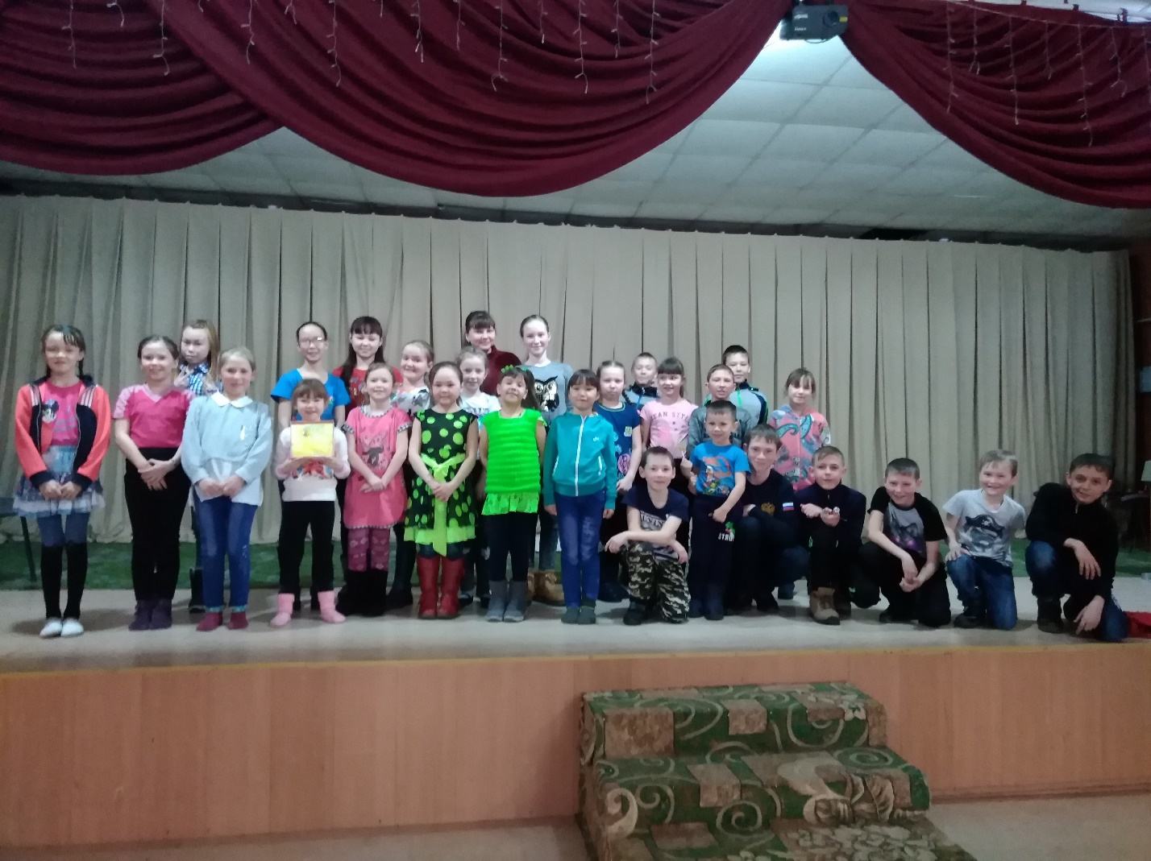
9 апреля на детской игровой площадке проведена игра-квест «В мире животных». В игре принимали участие 4 команды, состав команд из 7 человек. Игра включала в себя движение по заданному маршруту, на котором расположены игровые точки- 5 станций. На старте каждая команда одновременно получила конверт с заданиями – указатель на место, в котором находится игровая точка – это изображение того, что загадано в конверте, учитывая, что у каждой команды своя исходная станция. На каждой станции разложены задания с изображением животного.
Станция «Коза» - угадать слова с пропущенными слогами.
Станция «Лисичка»- загадки-ребусы.
Станция «Кот» - найди отгадку по разным слогам.
Станция «Мышка» - найди послание-загадку в киндер футлярах.
Станция «Ковер»-разгадай шараду.
На каждой игровой точке команда действовала самостоятельно, участники отвечали на вопросы и, выполняли задание. Победителями игры стала команда, которая прошла все станции быстрее всех. По итогам квеста, определилась команда победителей- которым достался сладкий клад, остальные участники были награждены сладкими призами. 